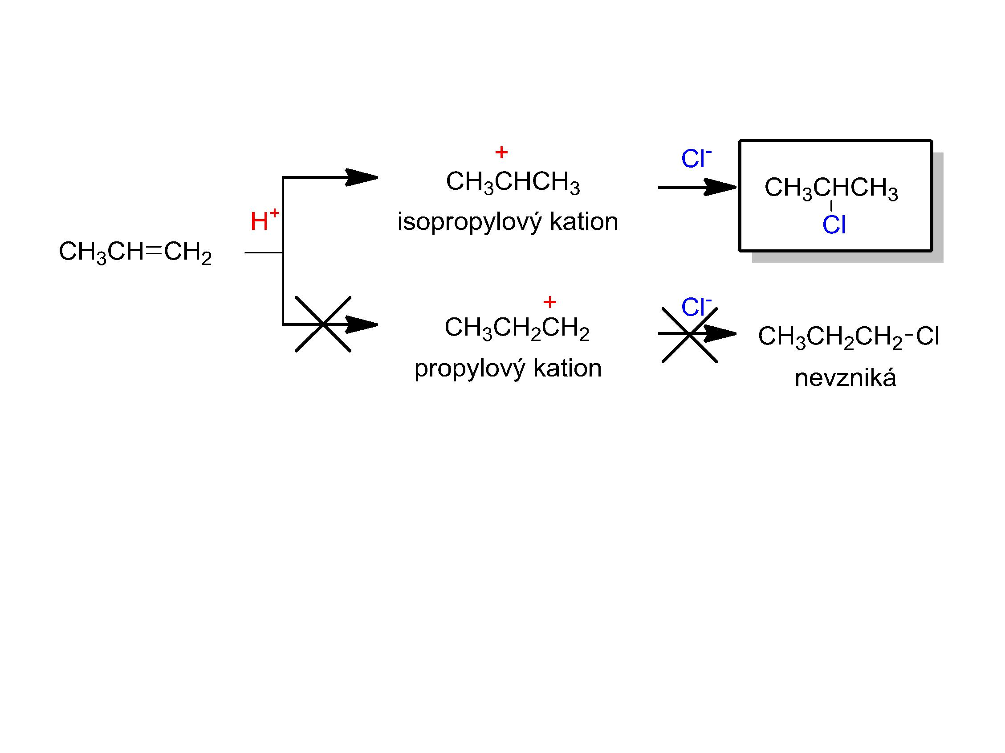**Markovníkovovo pravidlo**

**Markovnikovo pravidlo**: ***Adice AE nesymetrického činidla na nesymetrický alken*** *probíhá tak, že* ***elektronegativní částice*** *činidla*

*(“ta větší se záporným nábojem”) se aduje na ten uhlíkový atom dvojné vazby, na který je navázán* ***menší počet vodíkových atomů****.(“ tedy na ten C, kde je vice místa”),* ***elektropozitiní částice činidla*** *se pak aduje na ten C dvojné vazby* ***kde je vice H atomů****.*

*místa “ )*

**Markovnikovo pravidlo**: *adice AE nesymetrických činidel na nesymetrickou*

*dvojnou vazbu probíhá tak, aby vzniknul co nejstabilnější karbokation jako*

*meziprodukt, stabilnější karbokationty vznikají rychleji než karbokationty méně stabilní, tudíž produktu podle Markovnikova pravidla bude vznikat vice.* *Stabilita karbokationtů roste v pořadí primární, sekundární, terciární.*

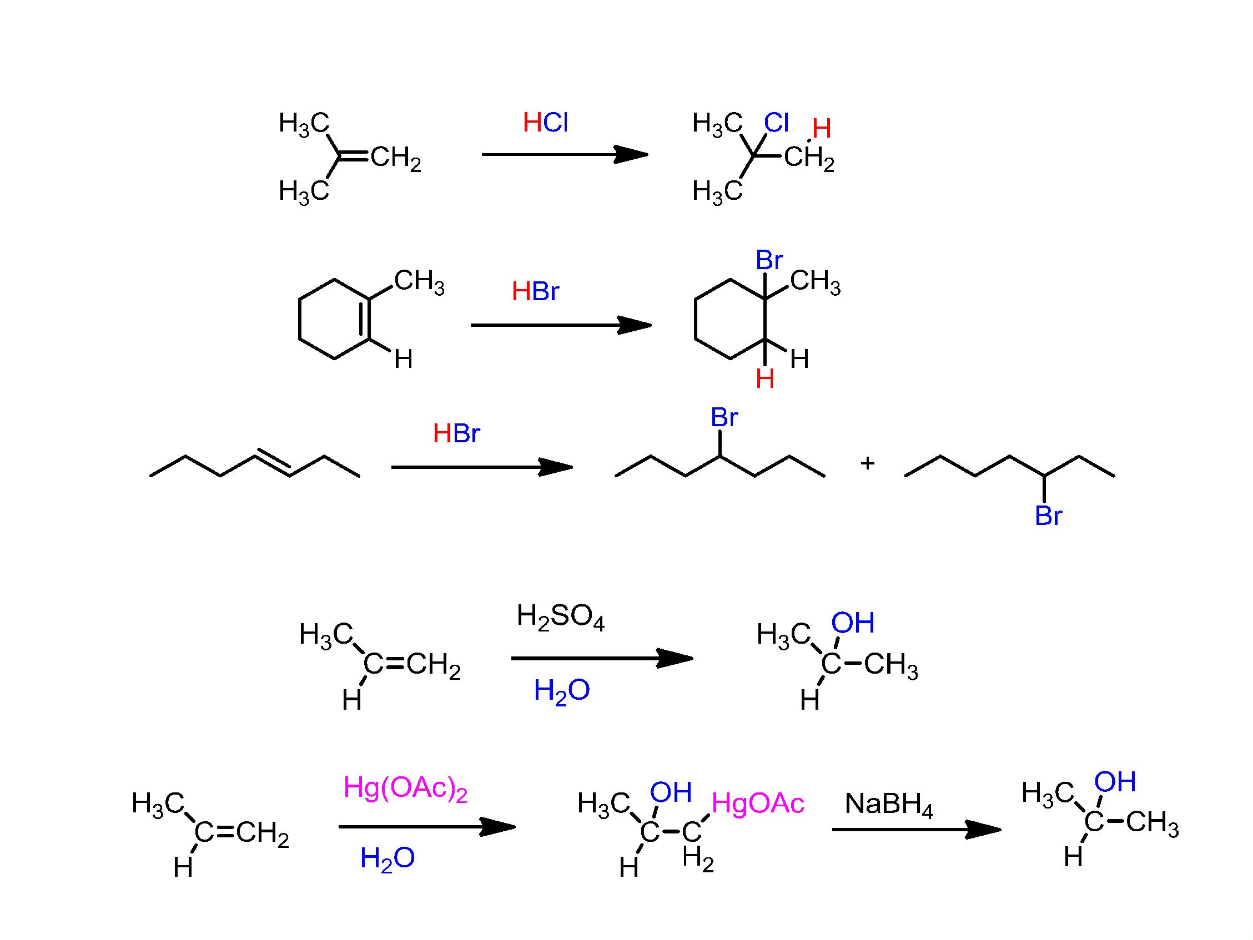 **Adice halogenvodíků - AE**



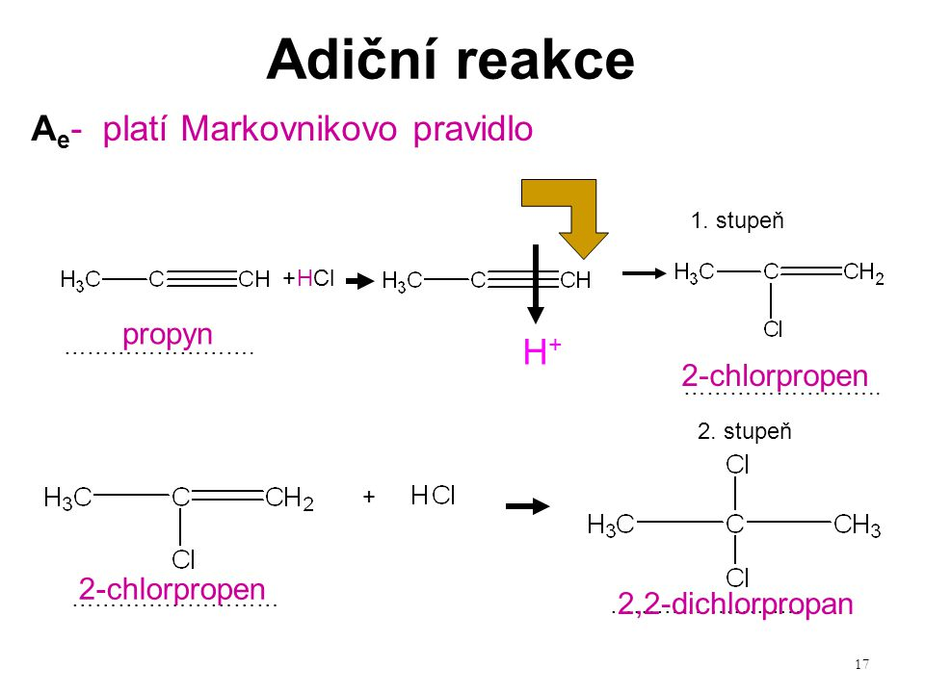

*Pravidlo lze obecně shrnout tak, že „****bohatý se stává ještě bohatším****“: v mnoha organických adičních reakcích AE* ***uhlík násobné vazby bohatý na substituenty získává ještě více substituentů*** *a* ***uhlík násobné vazby s více vodíky získává další vodíky.***

*Vysvětlit lze Markovníkovo pravidlo pomocí* ***+I efektů alkylových substituentů****, které od sebe odsouvají vazebné elektrony a tím zvyšují částečný záporný náboj na C dvojné vazby, kde je vice vodíků.*

***Příklady: Zapiš následující reakce***

***Hydrochlorace***

***but-1-en ( 2-chlorbutan )***

***2-methylbut-2-en ( 2-chlor-2-methylbutan )***

***1-methylcyklohexen ( 1-chlor-1-methylcyklohexan )***

***٭ pent-2-en ( 3-chlorpentan )***

*( ٭zde vysvětli vznik produktu pomocí rozdílně silných +I efektů alkylů na dvojné vazbě )*

***Hydrobromace***

***pent-1-en ( 2-brompentan )***

***Hydratace***

*Adice vody probíhá pouze za přítomnosti minerálních kyselin (H2SO4, H3PO4)*

***2-methylprop-1-en ( 2-methylpropan-2-ol )***

***٭Která reakce bude probíhat rychleji? Reakce HCl s cyklohexenem nebo***

***1˗ethylcyklohexenem? Odpověď zdůvodni a napiš produkty těchto reakcí.***

*( Více substituované alkeny reagují rychleji než alkeny méně substituované, v*

*nejpomalejším kroku reakce vzniká stabilnější karbokation.*

***Reakce 1˗ethylcyklohexenu***

***bude proto probíhat s HCl rychleji*** *než s cyklohexenem. )*

***Vzniká******1-chlor-1-ethylcyklohexan a ve druhém případě chlorcyklohexan.***

***!!! Adice vody na nenasycenou karboxylovou kyselinu*** *!!!*

*( probíhá* ***proti*** *Markovnikovu pravidlu )*

*CH2=CH–COOH + H2O → HO–CH2–CH2–COOH*

*kys. prop-2-en-1-ová kys. 3-hydroxypropanová*

*( kys. akrylová )*

*Důvodem je* ***+M*** *efekt* ***karboxylové skupiny*** *která k sobě přitahuje pí elektrony dvojné vazby a tento posun elektronů způsobí vznik částečného (parciálního) kladného náboje na C3 a částečného záporného náboje na C2.*

***H*** *z vody se tedy pak naváže tam kde je částečný záporný náboj tedy na****C2***

***OH*** *z vody se pak naváže tam kde je částečný kladný náboj tedy na* ***C3***

*Milan Haminger, BiGy Brno 2024©*